**数据流计算机架构**

**调研报告**

当涉及到对大量数据进行简单操作时，CPU 性能难以得到充分发挥，这时出现了所谓的“冯诺依曼瓶颈”。和内存的存储总量相比，CPU 和存储器之间的吞吐量很有限，这源于程序存储和数据存储之间没有明确的界限，并且共享输入输出总线。因为单总线的结构使其一次只能访问这两种存储中的一个，所以当数据量远大于程序指令量时，处理速度会严重受限。而这种限制随着 CPU 处理速度的提升体现的更加明显。从本质上来说。冯诺依曼结构的局限是通用存储和总线导致的控制执行和数据存取上的串行性，整个处理过程受程序计数器引导，线性地读取下一条指令和数据，并以运算器为中心执行所有的计算操作。

一种解决上述问题的方法是使用并行计算。并行计算模型包括很多种，其中一种是基于冯氏结构的控制驱动模式，考虑使用并行控制，如流水线（多条指令内部重叠执行）和多核（同时执行多条指令）的方法，并行控制流计算机虽然摆脱了传统计算机单一控制流束缚，但它仍然存在两个缺点：（1）通常要依赖程序计数器来指明指令的执行过程（2）通过访问一个共享的存储器在指令之间传送数据。

另一种观点，考虑到冯氏结构的天然局限性，直接使用非冯结构，重新组织功能部件以适应并行的需求。从上面的分析看出，串行性源于指令间由于其本身存储位置的连续性和使用到的数据的相互关联。我们希望摆脱用指令控制操作的局限，让数据一旦被准备好，计算就能及时执行，这是数据流结构的主要思想。

区别于传统的冯诺依曼结构计算机或控制流计算机，数据流计算机 (Dataflow Architecture Computer) 是一种数据驱动方式系统结构的计算机，它在原理上不存在 PC 寄存器，只有当一条或一组指令所需的操作数全部准备好时，才能激发相应指令的一次执行，执行结果又流向等待这一数据的下一条或一组指令，以驱动该条或该组指令的执行。因此，程序中各条指令的执行顺序仅仅是由指令间的数据依赖关系决定的。虽然这种结构没有成功的应用在通用计算机上，但很多专用硬件使用这种结构获得了成功，这其中就包括网络路由、图像处理、数字信号处理等领域。

数据流计算机在许多方面的性能优于传统的冯·诺依曼型计算机，数据流方法本身就体现了操作的高度并行性。它不仅能开发程序中有规则的并行性，还能开发程序中任意的并行性。在数据流方法中，由于没有指令执行顺序的限制。从理论上来讲，只要硬件资源充分就能获得最大的并行性。许多问题的加速倍数随处理机数目的增加而线性的增长，由于在指令中直接使用数值本身，而不是使用存放数值的地址，从而能实现无副作用的纯函数型程序设计方法，可以在过程级及指令级充分开发异步并行性，可以把实际串行的问题用简单的办法展开成并行问题计算。在数据流计算机中，没有变量的概念，也不设置状态，在指令间直接传送数据，操作数直接以token的记号传递而不是作为地址变量加以访问。因此操作结果不产生副作用，也不改变机器状态，从而具有纯函数的特点。

虽然相对于冯诺依曼结构数据流架构有点明显，但是这种设计本身也有缺陷。缺点在于：（1）数据流机的主要目的是为了提高操作级并行的开发水平，但如果程序本身串行部分较多会使得效率反而比冯诺依曼结构更低在数据流机中为给数据建立、识别、处理标记，需要花费较多的辅助开销和较大的存储空间，开销可能比Neumann型的要大出2～3倍，但如果不用标记则无法递归并会降低并行能力。（2）数据流机不保存数组。在处理大型数组时，数据流机会因复制数组造成存储空间的大量浪费，增加额外数据传输开销。数据流机对标量运算有利，而对数组、递归及其他高级操作较难管理。（3）数据流语言的变量代表数值而不是存储单元位置，使程序员无法控制存储分配。为有效回收不用的存储单元，编译程序的难度将增大，同时不易调试和维护程序。

**可行性报告**

市面上由有提供了数据流架构的产品可以使用，在本次实验中使用的智能网卡中的核心部分是型号为 NPF-4000 的网络流处理器，有别于为一些通用服务器提供的高性能处理，它可以用来提供高速的网络包处理。他拥有高度并行处理能力，并且有在纳秒级的上下文切换速度，下图是这款网络流处理器的微结构示意图：

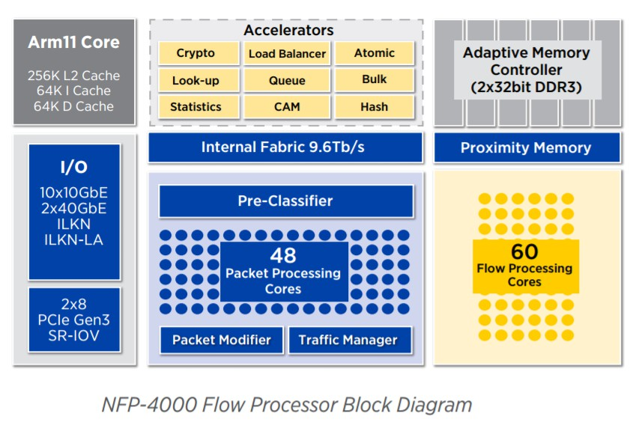

如上图所示，NFP-4000 有 60 个流处理核心，他们被分组成多个集群，并且分布在多个岛（Island）上，这些核心都是 32 位的定制核，并且每一个核能同时支持八个线程，使得这款处理器最多可以同时处理 480 个数据包。此外，每个流处理核心都连接了大量通用寄存器，并拥有访问专用指令和数据内存的权限，这使得他们可用来减少一些典型的输入输出指令、访问内存指令的延迟。高度并行的特点使得多个线程可以同时运行，从而减少内存延迟的影响。

此外，它提供了硬件加速器，可以将一些简单的工作从 FPC 中分散到其他功能部件中以缩短 FPC 的指令周期。可以被加速的功能包括数据包修饰、统计引擎、负载平衡和流量管理等。最后，整个架构通过高性能分布式交换结构（Distributed Switching Fabric）连接，该结构在设备中的所有组件之间提供高带宽的网络状连接使得各部件间能有效协作。目前，智能网卡已经被应用到多个领域，如：数据中心中如分布式内存、网络虚拟化，网络包处理等占据 76% 工作量的任务可以使用智能网卡提升处理速度